管理体系审核记录表
过程与活动、  抽样计划 | 涉及  条款 | 受审核部门：质检部 部门领导：叶磊 陪同人员：张元倚 |  | 判定
 |  | 审核员： 张磊 审核日期：2020-10-24
 |  | 审核条款：6.2/7.1.5/8.6/8.7/9.1.3/10.2
质量目标及其实现的策划 | Q6.2 | 文件名称 | 如：如：手册第6.2条款、《质量目标》、《目标分解统计表》 | 符合
 |  | 运行证据 | 组织建立了与方针一致的文件化的管理目标。为实现总质量目标而建立的各层级质量目标具体、有针对性、可测量并且可实现。  总质量目标实现情况的评价，及其测量方法是：  质量目标 计算方法 责任部门 目标实际完成  1.原材料验证率 100% 所有原、辅材料购进行均进行检验或验证 质检部 100%  2.成品检测率 100% 所有成品均检验合格后方可包装入库 质检部 100%  3.检测设备校准率 100% 检测、计量设备已按计划进行校准 质检部 100%  4.质监部门抽检合格率 100% 质监部门抽检合格率100% 质检部 100%  目标已实现  目标没有实现的，组织在内部及时进行原因分析并采取了改进措施。
监视和测量资源 | Q7.1.5 | 文件名称 | 如：《监视和测量资源控制程序》、手册第7.1.5条款 | N  计量器具游标卡尺已送检但未能即使取得检测报告
 |  | 运行证据 | 了解监视和测量资源种类： 计量器具 监视设备 服务工作检查表  查看《监视和测量器具台账》，抽查外部检定或校准情况  计量器具名称 检定或校准证书编号 有限期限至 使用场所  压力表 证书编号：第50066348 2020.12.11 车间 质检部  安全阀 ALX-NF-202006-08219 2021.06.11 车间 质检部  车间 质检部  计量器具的失效控制：未发生 已发生，  失效计量器具名称 失效情况 处理 数据追溯描述  无 报废 维修 再校准  报废 维修 再校准  报废 维修 再校准
产品和服务放行 | Q8.6 | 文件名称 | 如：质量手册8.6  执行标准（接收准则）：参照技术协议  放行类型 抽样要求 执行标准或规范文件名称 评价结论  原材料检验 随机抽样 参照订单协议 ☑符合 □不符合  半成品检验 随机抽样 依照过程监控记录表中技术要求 ☑符合 □不符合  成品检验 随机抽样 参照技术协议或订单合同 ☑符合 □不符合 | 符合
 |  | 运行证据 | 放行包括：☑原材料进厂 ☑半成品转序 ☑成品放行 □服务放行  抽取原材料检验相关记录名称：《原料、包装材料入库验收目检记录》和供应商提供的《出厂检验报告》  日期 物料名称/批次 进货数量 关键特性要求 实测结果 验证结论  2020.7.16 光敏树脂 80Kg 数量、规格 符合要求 ☑合格 □不合格  2020.7.28 尼龙粉沫 100Kg 数量、规格 符合要求 ☑合格 □不合格  2020.8.25 纸箱 400只 数量、规格 符合要求 ☑合格 □不合格  抽查《南京优越三维生产流程表0811-2》  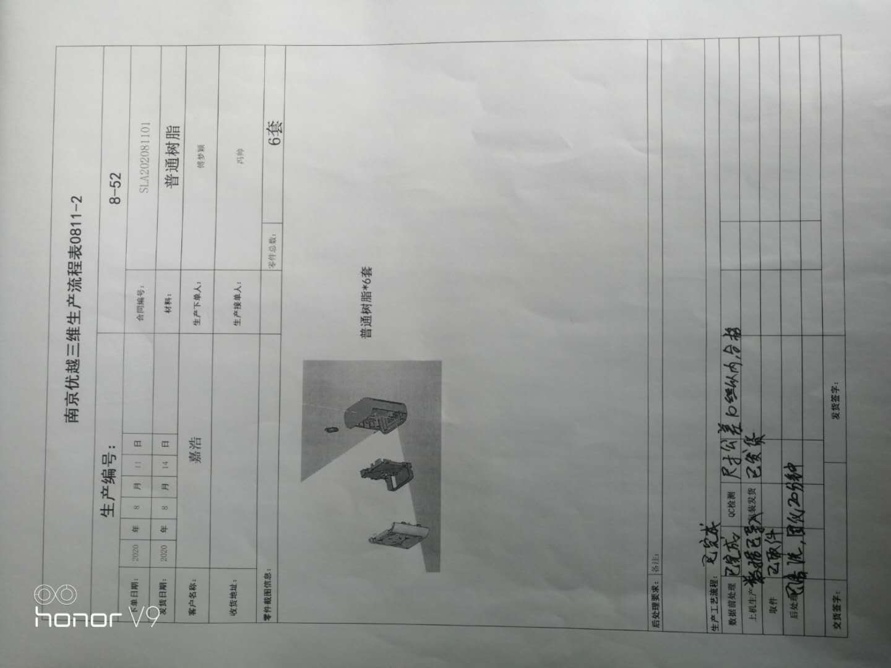  抽查《南京优越三维生产流程表0915-7》  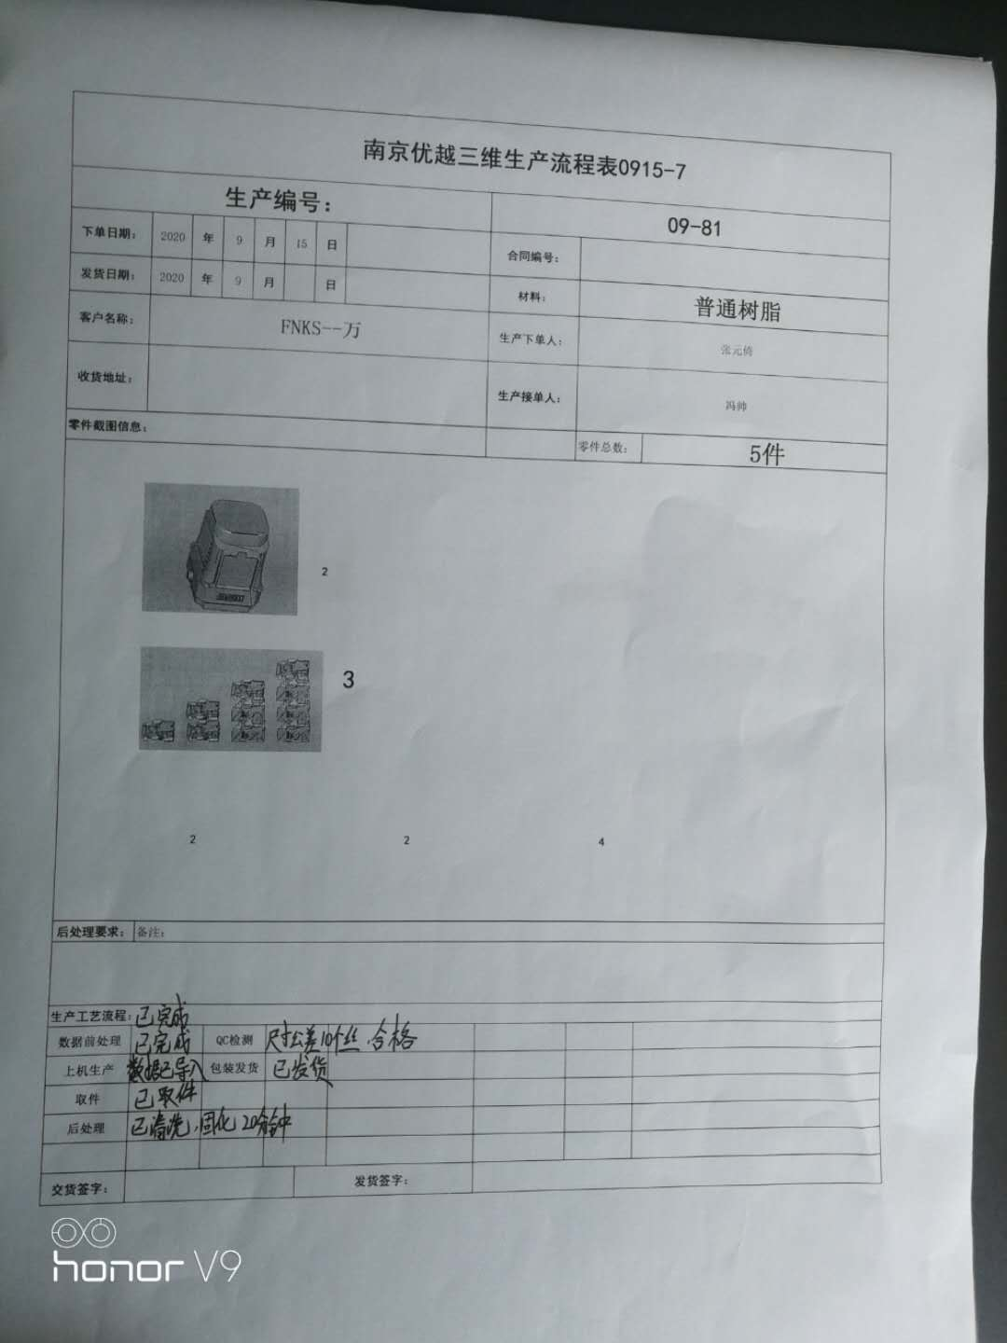  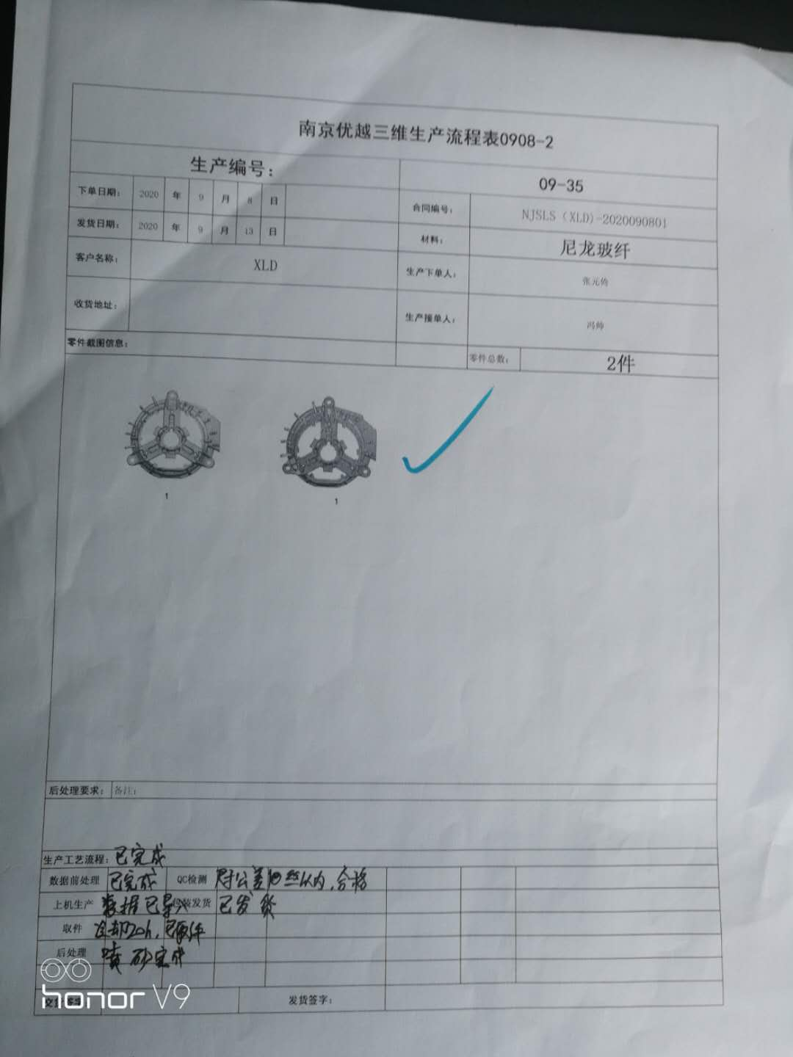  抽查《南京优越三维生产流程表0908-2》  抽查《南京优越三维生产流程表0812-3》  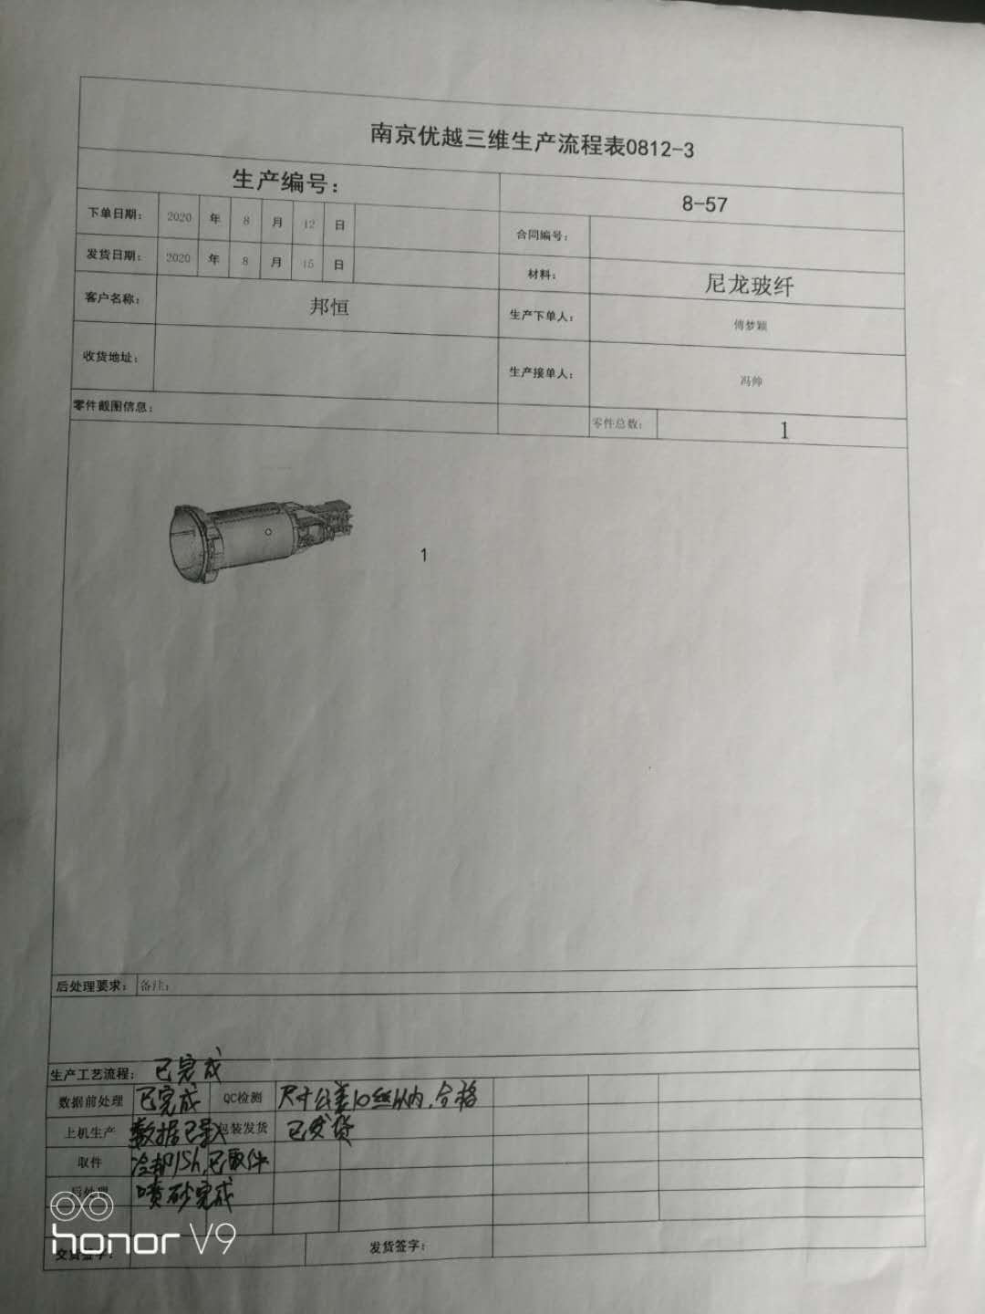
 |  | 现场观察 | 成品/服务放行的人员对相关知识的理解和能力 符合 □不符合  由于成品/服务放行的监视设备满足要求且完好 符合 □不符合  由于成品/服务放行的测量设备满足要求且完好 符合 □不符合
不合格输出的控制  不符合与纠正措施 | Q8.7  Q10.2 | 文件名称 | 如：☑《不合格品控制程序》，☑《纠正措施和预防措施控制程序》 | 符合
 |  | 运行证据 | 抽取不合格原材料处置相关记录名称：《 》未发现不合格原料  日期 物料名称/批次 不合格信息描述 处理方式 纠正之后应验证  □退货 □换货 □降等 □让步接收  □退货 □换货 □降等 □让步接收  抽取不合格半成品处置相关记录名称：《 不合格品评审处理记录表》、《纠 正 措 施 报 告》  日期 名称/批次 不合格信息描述 处理方式 纠正之后应验证  2020.4.9 拉杆 孔径尺寸108mm，比标准公差偏大3mm 返工 □返修 □降等 □报废 □让步接收 加工前期和中期须多次测量，保证测量环境数值准确有效；  2020.6.14 滚子 内孔毛糙导致无法装备 □返工 □返修 □降等 □报废 □让步接收 对打磨师傅进行口头培训，不允许有类似情况发生；举一反三，经查未有类似情况发生  抽取不合格成品处置相关记录名称：《 》未发现不合格成品  日期 名称/批次 不合格信息描述 处理方式 纠正之后应验证  □返工 □返修 □降等 □报废 □让步接收  □返工 □返修 □降等 □报废 □让步接收  上述不合格处置的人员☑与公司授权一致 □与公司授权存在不一致
 |  | 现场观察 | 现场检查对不合格原材料的存放和标识情况 □符合 □不符合  现场检查对不合格半成品的存放和标识情况 □符合 □不符合（暂未现场查核）  现场检查对不合格成品的存放和标识情况 □符合 □不符合
分析与评价 | Q9.1.3 | 文件名称 | 如：管理手册10.3章 | 符合
 |  | 运行证据 | 对获得的数据和信息进行监视和测量  分析和评价的对象 分析和评价的方法 分析和评价的频次和时机 使用的统计技术 分析的结果用于改进  产品和服务的符合性 对产品合格率进行统计分析， ☑每月 □每季度 □每年 □柱状图 □饼状图 □鱼刺图 ☑已用于 □未用于 □  顾客满意程度 对顾客满意率进行统计 □每月 □每季度 ☑每年 □柱状图 □饼状图 □鱼刺图 ☑已用于 □未用于 □  质量管理体系的绩效和有效性 对内审不符合项进行分析 □每月 □每季度 ☑每年 □柱状图 □饼状图 □鱼刺图 ☑已用于 □未用于 □  策划是否得到有效实施 对质量目标完成/Cpk进行统计 ☑每月 □每季度 ☑每年 □柱状图 □饼状图 □SPC ☑已用于 □未用于 □  针对风险和机遇所采取措施的有效性 对质量目标完成进行统计 □每月 □每季度 ☑每年 □柱状图 □饼状图 ☑已用于 □未用于  外部供方的绩效 对外部供方的供货质量和服务质量进行统计分析 ☑每月 □每季度 ☑每年 □柱状图 □饼状图 □SPC ☑已用于 □未用于  质量管理体系改进的需求 对QMS存在的需要问题进行分析 □每月 □每季度 ☑每年 □柱状图 □饼状图 □SPC ☑已用于 □未用于  □已用于  □未用于  □

说明：不符合标注N

